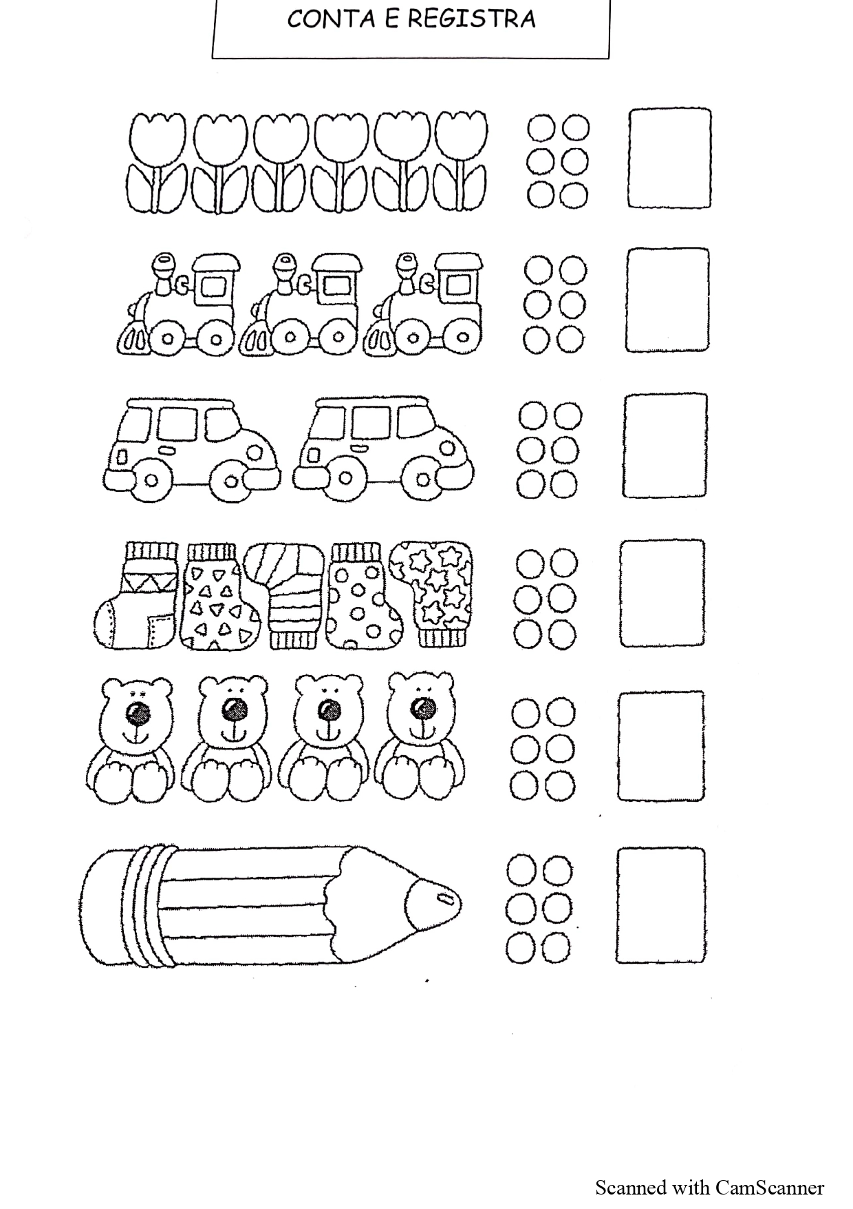PROPOSTE ATTIVITÀ SECONDA SETTIMANA

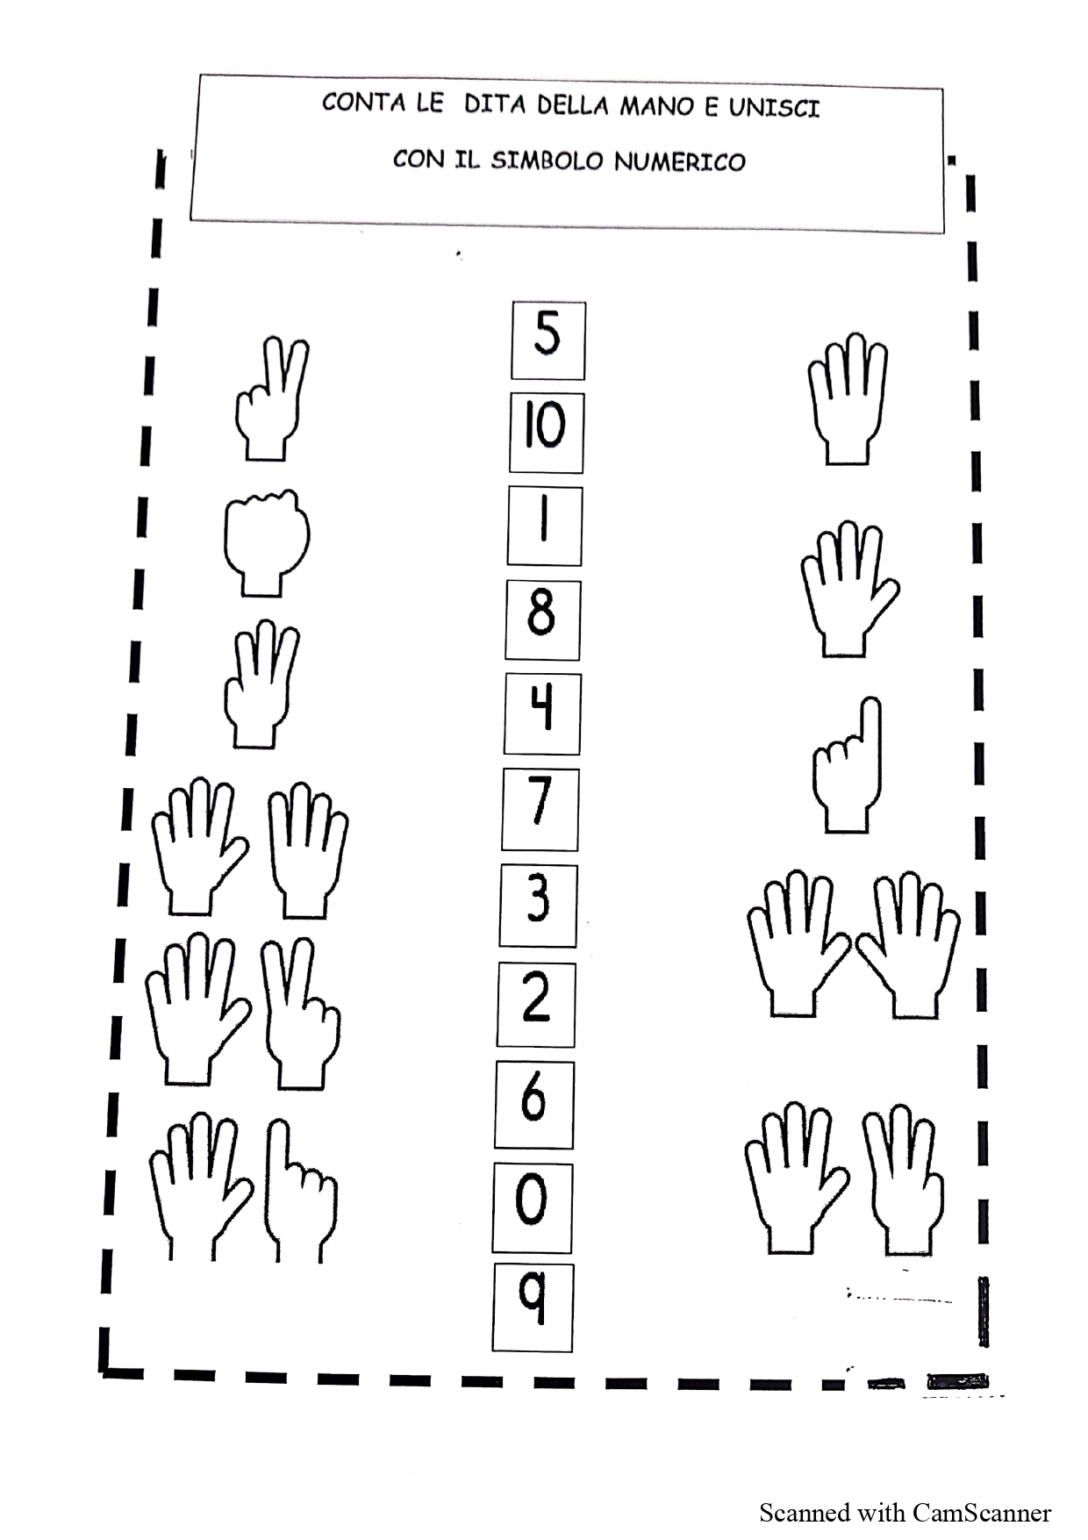
LETTERE IN GIOCO

Questo è un alfabeto da utilizzare in svariati modi.
Si possono ritagliare ed incollare le lettere su tappi di plastica o su dischetti di cartone, per giocare a comporre parole o come memory.
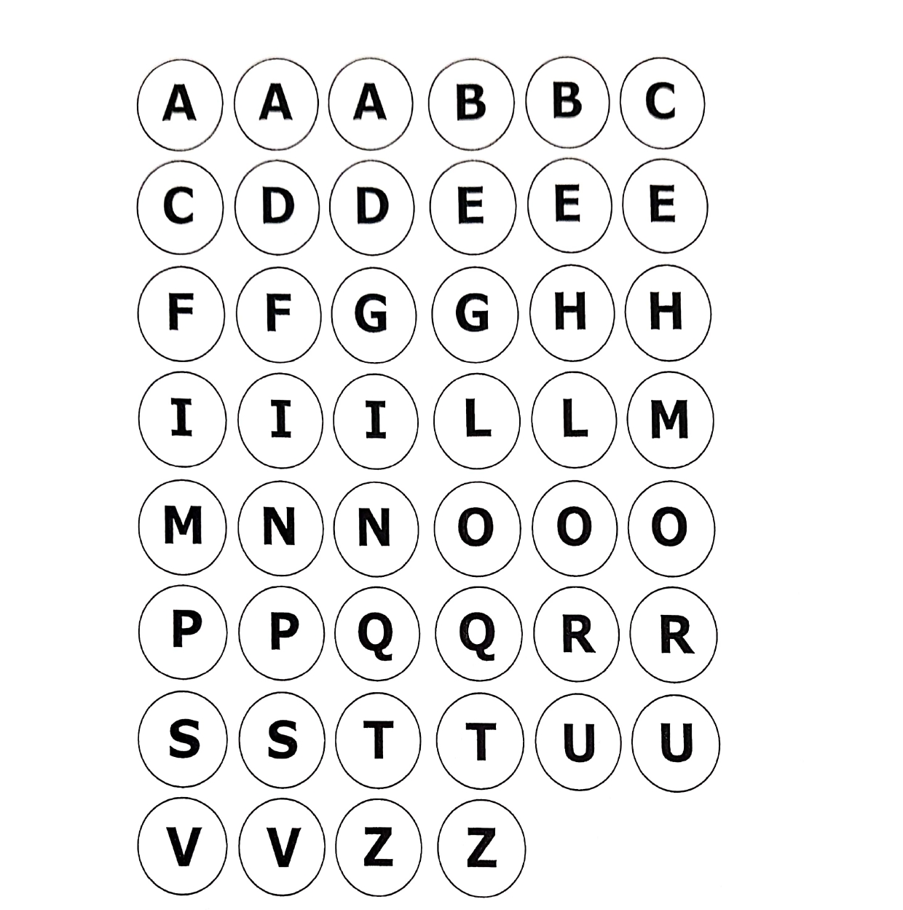
Provate a comporre il vostro nome e quello dei membri della vostra famiglia (con il loro aiuto).
https://www.bimbicreativi.it/paroliamo-gioco-di-lettere-e-di-parole/

Completa le figure ripassando la simmetria mancante
